Unterrichtsvorhaben

Miteinander/gegeneinander kämpfen
Vorbemerkung
Bei der Vermittlung des Inhaltsbereichs „Miteinander/gegeneinander kämpfen“ bieten sich vor allem die Perspektiven „Gemeinsam handeln, wettkämpfen und sich verständigen“, „Etwas wagen und verantworten“ und „Das Leisten erfahren und reflektieren“ an.
Die außergewöhnliche und nahezu einzigartige Situation des (Zwei-) Kampfes in einem regelgeleiteten Rahmen lassen diese Perspektiven nachhaltig fördern. Diese fokussierten Perspektiven werden durch ein mehrperspektivisch angelegtes Unterrichtsvorhaben akzentuiert und die damit verbundene ganzheitliche Entwicklung der Schülerinnen und Schüler gefördert.
Wichtig ist, dass vor allem in Klasse 5 und 6 weniger der Technikerwerb im Fokus steht, als die zielgerichteten und meist induktiven Spiel- und Kampfformen, die ihrerseits Anreize bieten, technisch-taktische Lösungen selbst zu entwickeln und anzuwenden.

Klassenstufen 5 und 6

Die Schülerinnen und Schüler können
motorisch
- verschiedene Formen des Zweikämpfens am Boden wie Verdrängen, Schieben, Drehen, Fixieren/Halten und Befreien paarweise und in der Gruppe ausführen und anwenden
- Taktiken und Strategien auch bei Gruppenwettkämpfen situationsbezogen anwenden
- 2.1 Bewegungskompetenz 2, 3, 4
- 2.2 Reflexions- und Urteilskompetenz 1
- 2.3 Personalkompetenz 1, 2, 6
- 2.4 Sozialkompetenz 1, 2, 6, 7
kognitiv/reflexiv
- Bei ihrem sportlichen Bewegungshandeln die Sinnrichtung/Sinnrichtungen erkennen
- 2.2 Reflexions- und Urteilskompetenz 1
- die Prinzipien des Umdrehens und des Befreiens nennen
- die Kriterien des Haltens nennen
- mit der eigenen Kraft situationsangemessen umgehen
- PG Selbstregulation und Lernen
- Rituale ausführen und deren Bedeutung erklären
- sich regelgerecht und fair in Kampfsituationen verhalten
- PG Selbstregulation und Lernen
- ihre Emotionen unter Anleitung reflektieren und kontrollieren
- PG Selbstregulation und Lernen
- die grundlegenden Regeln des fairen Kämpfens nennen und erläutern
- 2.1 Bewegungskompetenz 4
- 2.2 Reflexions- und Urteilskompetenz 1
- 2.3 Personalkompetenz 1, 5, 6
- 2.4 Sozialkompetenz 2,3, 4, 5
kreativ/gestalterisch
- Rauf- und Kampfspiele mit Unterstützung variieren und entwickeln (zum Beispiel auch um Schülerinnen und Schüler mit unterschiedlicher Begabung und/oder Voraussetzung einzubeziehen)
- 2.1 Bewegungskompetenz 1, 2, 4
- 2.3 Personalkompetenz 1, 5, 6
- 2.4 Sozialkompetenz
- BTV Toleranz, Solidarität, Inklusion, Antidiskriminierung

Konkretisierung für dieses Unterrichtsvorhaben
Das Unterrichtsvorhaben kann in jeder normal ausgestatteten Sporthalle und ohne sportartspezifische Hilfsmittel durchgeführt werden. Auf die Verwendung sportartspezifischer Kleidung (z. B. Judoanzug) soll bewusst verzichtet werden, um jeglicher Eingrenzung vorzubeugen und auch den Aufwand für Schule und Lehrkraft einzugrenzen.
Das Unterrichtsvorhaben ist so angelegt, dass es eine zweigleisige und parallele Steigerung erfährt. Zum einen werden die physischen Leistungsanforderungen stetig gesteigert und zum anderen soll das Maß an direkter körperlicher Interaktion sukzessive intensiviert werden. Aufbauend auf diese beiden Säulen werden vor allem die sozialen und reflexiven Kompetenzen prozessbezogen angeregt.
Eine Dreiteilung ist die grobe Basis dieses Unterrichtsvorhabens:
In einem ersten Teil geht es vor allem darum, die Skepsis hinsichtlich eines direkten Körperkontakts abzubauen und den Schülerinnen und Schülern Anreize für eine körperliche, aber regelgeleitete Auseinandersetzung zu bieten.
Der zweite Teil befasst sich mit den Prinzipien des Umdrehens und Befreiens, die in verschiedenen Spiel- und Kampfformen erprobt werden können. Im Zentrum stehen dabei Schiebe-, Zieh- und Drehkämpfe.
Im abschließenden Teil sollen die gewonnenen Erkenntnisse in spielerischer Weise vertieft und angewendet werden. Dies gelingt vor allem durch den abwechslungsreichen Gebrauch von Hilfsmitteln wie Medizinbällen, Seilen, Bändern und Matten.

Zentraler Baustein des Unterrichtsvorhabens sind Kämpfe und Kampfsituationen. Die sich aus den Kämpfen ergebenden Situationen und Schwierigkeiten werden gezielt genutzt, um die Schüler problemorientiert an der Lösung oder Überwindung dieser Probleme arbeiten zu lassen. Dabei erfolgt die Vermittlung möglichst induktiv.
Diese Vorgehensweise folgt dem spielgemäßen Konzept. Demnach bilden die Kampfformen die Hauptstraße der Vermittlung, während die technik- und taktikorientierte Thematisierung und Problematisierung die Nebenstraßen darstellen.
Die Lehrkraft bietet also lediglich den organisatorischen Rahmen (Kampfform). Innerhalb des Unterrichtsgeschehens wirkt diese eher als Begleiter oder „Fragensteller“. Durch diese Fragen und das begleitende Thematisieren sollen die Schüler/innen in ihrer Kreativität nicht eingeschränkt werden, aber dennoch sukzessive einer zielführenden und individuellen Lösung näher gebracht werden.

UV: Miteinander/gegeneinander kämpfen
DS | Leitende sportpädagogische  Perspektiven | Verlauf des Unterrichtsvorhabens
1 | Gemeinsam handeln, wettkämpfen und sich verständigen (Sozialerziehung) | - Körperkontakt anbahnen – Kooperations- und Vertrauensspiele  - Körperkontakt aufnehmen und akzeptieren  - Andere halten und berühren  - Sich von anderen halten und berühren lassen  - Kämpfe um den Raum in einer Großgruppe  - Gruppenritual
2 | Gemeinsam handeln, wettkämpfen und sich verständigen (Sozialerziehung)  Etwas wagen und verantworten  (Wagniserziehung) | - Kämpfe von der Groß- bis hin zur Kleingruppe  - Um den Raum  - Um einen Gegenstand  - Rollen  - Wertevermittlung  - Wertememory
3 | Gemeinsam handeln, wettkämpfen und sich verständigen (Sozialerziehung)  Wahrnehmungsfähigkeit verbessern und Bewegungserfahrungen erweitern (Bewegungserziehung) | - Erste reine Zweikampfformen  - Um den Raum  - Um eine Position  - Um einen Gegenstand  - Farben- und Positionskämpfe  - Drehen, bewegen und fixieren eines Partners  - Finden und ergänzen von Regeln  - Zweikampfritual
4 | Wahrnehmungsfähigkeit verbessern und Bewegungserfahrungen erweitern (Bewegungserziehung)  Gemeinsam handeln, wettkämpfen und sich verständigen (Sozialerziehung) | - Gruppen- und Zweikämpfe am Boden  - Prinzipien:  - Des Umdrehens  - Des Haltens  - Soziales Lernen und reflektieren für ein faires und respektvollen Miteinander
5 | Gemeinsam handeln, wettkämpfen und sich verständigen (Sozialerziehung)  Etwas wagen und verantworten  (Wagniserziehung) | - Faires Kämpfen und sich messen mit Gegenstände  - Einhalten von Regeln  - Anwendung der erlernten Inhalte
6 | Gemeinsam handeln, wettkämpfen und sich verständigen (Sozialerziehung)  Etwas wagen und verantworten  (Wagniserziehung) | - Faires Kämpfen und sich messen mit Gegenständen  - Einhalten von Regeln  - Kreativer Umgang mit Kampfformen, Materialien und Regeln  - Reflektieren und Regeln überarbeiten

Aufgaben zur Feststellung der Lernausgangslage
Fragestellungen:
Welche Kenntnisse und Vorerfahrungen bringen die Schülerinnen und Schüler im Hinblick auf Kampf- oder Körperkontaktsport mit?
Welche Erfahrungen gibt es generell mit Körperkontakt?
Gibt es Schülerinnen oder Schüler, bei denen aus religiösen Gründen Skepsis oder Unbehagen herrschen könnte?
Handelt es sich um eine koedukative oder geschlechtergetrennte Gruppe?
Gibt es große konstitutionelle Unterschiede in der Lerngruppe?
Welche Bewegungsfertigkeiten sind aus dem Turnen, spezielle dem Bodenturnen, vorhanden?

Aufgaben zum Kompetenzerwerb
Bewegungserfahrung und Technik (Bewegungserziehung)
- Halten und Fixieren eines Partner
- Umdrehen eines Partners
Gemeinsam handeln, wettkämpfen und sich verständigen (Sozialerziehung)
- Kampfspiele entwickeln, verändern und anpassen
- Regeln reflektieren und verbessern
- Sich an Regeln halten
Etwas wagen und verantworten (Wagniserziehung)
- Eine (Zwei-)kampfsituation eingehen
- Sich einem stärkeren Gegner stellen
Das Leisten erfahren und reflektieren (Leistungserziehung)
- Die eigenen Kräfte erkennen und einschätzen können
- Kampfsport als Weg zur Steigerung der eigene Leistungsfähigkeit

Weitere Bemerkungen
Grundsätzlich muss seitens der Fachschaft eine Absprache über die Verteilung und die Inhalte des Wahlpflichtbereiches „Miteinander und gegeneinander kämpfen“ getroffen werden. Um eine langfristige und nachhaltige Förderung im Rahmen eines solchen Unterrichtsvorhabens gewährleisten zu können, sollte dieses strukturiert und zielgerichtet in das Fachcurriculum eingearbeitet sein.
Aus Sicherheitsgründen bietet es sich an, das Unterrichtsvorhaben im Anschluss an ein Unterrichtsvorhaben zum Thema „Bewegung an Geräten“ durchzuführen, wo Bewegungsfertigkeiten wie das Rollen geschult werden, an die dann angeknüpft werden kann.

Das Unterrichtsvorhaben kann einen Beitrag für die Umsetzung verschiedener Leitperspektiven leisten:
Da der Sport und das Sporttreiben in dieser Unterrichtseinheit maßgeblich von körperlichem Kontakt zu Mitschülerinnen und Mitschülern geprägt ist, kann es zu Konflikten kommen. Damit entsteht die Notwendigkeit des Interessensausgleichs. Toleranz, Fairness und Respekt gegenüber meinem Mitstreiter oder Gegner, ungeachtet seiner körperlichen Konstitutionen, seines Geschlechts, seiner Herkunft oder seiner Religion, sind Voraussetzungen für ein gemeinsames Sporttreiben und fördern damit die Bildung für Toleranz und Akzeptanz von Vielfalt (BTV).
Da die Schülerinnen und Schüler nicht nur ihren eigenen Körper steuern müssen, sondern in direkte Interaktion mit einem Gegenüber treten, wird ein im hohen Maße wertschätzendes Verhalten gefordert und gefördert. Die eigenen Kräfte angemessen und kontrolliert einzusetzen und dabei auch Verantwortung für das Wohlergehen (eines Mitkämpfers) einer Mitschülerin/eines Mitschülers zu übernehmen und Sieg und Niederlage – auch im direkten Vergleich – anzunehmen und zu akzeptieren, unterstützt die Leitperspektive „Prävention und Gesundheitsförderung“. Des Weiteren erkennen die Schülerinnen und Schüler, dass durch diese Form des Sporttreibens nahezu alle konditionellen und koordinativen Fähigkeiten geschult werden und sie damit nachhaltig und zielgerichtet ihre Fitness entwickeln.

Eigene Regeln finden, anpassen und variieren
Durchgang |  | 1 | 2 | 1 | 2 | 1 | 2
Wir als Gruppe verstehen uns gut
Wir haben alle Freude an den Kämpfen
Jeder gibt alles und setzt sich bestmöglich ein
Alle haben die gleichen Chancen
Jeder kann gegen jeden gewinnen
Kein Mitglied der Gruppe hat einen Vorteil
Wir könnten in dieser Form sehr lange weiterkämpfen
 | Versucht eure Probleme, Erlebnisse und Gedanken zu den Kämpfen in eurer Gruppe zu schildern, die dazu geführt haben, dass ihr nicht überall ein lachendes Smiley ankreuzen konntet:
Überlegt euch nun, ob ihr die Regeln des Spiels so verändern oder variieren könnt, dass ihr zumindest nahezu überall ein lachendes Smiley ankreuzen könnt. Gerne dürfen es auch mehrere sein!
Welche Veränderungen wollt ihr vornehmen:

Welches Ergebnis hatten eure Regeländerungen oder Variationen?
Beschreibt diese kurz in Stichworten:

 | Formuliert nun die beiden Änderungen oder Variationen, die eurer Ansicht nach sehr positiven Einfluss auf eure Bewertung hatten und damit der gesamten Gruppe helfen könnten, die Kämpfe noch spannender zu gestalten:

Höflichkeit  Behandle deine Trainingspartner und Wettkampfgegner wie Freunde. Zeige deinen Respekt gegenüber jedem Übenden durch unser respektvolles Ritual. | Hilfsbereitschaft  Hilf deinem Partner, die Aufgaben korrekt zu üben. Sei ein guter Mitkämpfer und Partner. Unterstütze diejenigen, denen es nicht so gut gelingt. Unterstütze jeden, sich in der Gruppe zurecht zu finden.
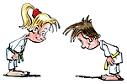  Höflichkeit | 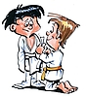  Hilfsbereitschaft
Ehrlichkeit  Kämpfe fair, ohne unsportliche Handlungen und ohne Hintergedanken. Bekenne dich auch ehrlich zu einer Niederlage. | Ernsthaftigkeit  Sei bei allen Übungen und im Kampf konzentriert und voll bei der Sache. Entwickle eine positive Einstellung gegenüber dem Sport und deinem Partner und übe fleißig.
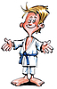  Ehrlichkeit | 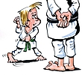 Ernsthaftigkeit

Respekt  Begegne deinem Lehrer/deiner Lehrerin und den Trainingsälteren zuvorkommend. Erkenne die Leistungen derjenigen an, die schon vor Deiner Zeit Judo betrieben haben. | Bescheidenheit  Spiele dich selbst nicht in den Vordergrund. Sprich über deinen Erfolg nicht mit Übertreibung. Orientiere dich an den Besseren und nicht an denen, deren Leistungsstand du bereits erreicht hast
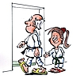  Respekt | 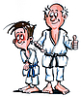  Bescheidenheit
Wertschätzung
Erkenne die Leistung jedes Anderen an, wenn dieser sich nach seinen Möglichkeiten ernsthaft anstrengt.
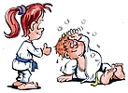
Wertschätzung
Wir gehen fair miteinander um

Die Goldene Regel:
„Was du nicht willst, das man dir tut, das füge auch keinem anderen zu!“

Stopp Regel:
- Sagt dein Partner „Stopp“ oder klopft zweimal ab, so wird der Kampf sofort unterbrochen.
- Sagt die Lehrkraft „Stopp“, so brechen alle Schüler/innen ihre Handlungen sofort ab und schauen zu ihr.

Was man beim Kampf nicht machen darf | Was man beim Kampf machen darf

Wir gehen fair miteinander um

Die Goldene Regel:
„Was du nicht willst, das man dir tut, das füg‘ auch keinem andern zu!“

Stopp Regel:
- Sagt dein Partner „Stopp“ oder klopft zweimal ab, so wird der Kampf sofort unterbrochen.
- Sagt die Lehrkraft „Stopp“, so brechen alle Schüler/innen ihre Handlungen sofort ab und schauen zu ihr.

Was man beim Kampf nicht machen darf | Was man beim Kampf machen darf
- schlagen  - kratzen  - beißen  - Schwitzkasten nehmen/würgen  - Spucken  - Haare ziehen  - beleidigen | - berühren  - schieben  - ziehen  - drücken  - drehen  - antäuschen

Verlaufsplan des Unterrichtsvorhabens „Miteinander und gegeneinander kämpfen“
Std. | Intention | Inhalte | Kompetenzen | Material
1./2. | Abbau von Hemmungen und  Gewöhnung an Körperkontakt  Einführung Gruppenritual | Lauf- und Bewegungsspiele mit Zusatzaufgaben:  Die Schülerinnen und Schüler (SuS) laufen durcheinander und bewältigen auf ein Signal hin eine Zusatzaufgabe mit einem Partner. Diese Aufgabe soll so schnell wie möglich bewältigt werden. Hierdurch soll erreicht werden, dass möglichst vielen SuS untereinander interagieren.  Mögliche Aufgaben: Hand geben, Einhaken, Einhaken und gemeinsame Drehung, kurzes gegenseitiges Hochheben, Huckepack nehmen, Bodycheck, Po-Check (Hochspringen – halbe Drehung – Po an Po).  Kooperative Spielformen mit erhöhtem Köperkontakt:  Es liegen mehrere blaue Turnmatten (BTM) aus. Die SuS laufen durcheinander. Die Lehrkraft ruft mehrere Zahlen, die die zu bewältigende Aufgaben auf einer der Matten darstellen:  - Zahl = Anzahl der SuS auf einer Matte  - Zahl = Anzahl der Füße auf einer Matte  - Zahl = Anzahl der Hände auf der Matte  Diese Aufgaben können beliebig kombiniert oder erweitert werden. Es geht darum, dass die SuS gemeinsam eine Lösung finden und sich dabei gegenseitig tragen, stützen und halten.  Zusatzaufgabe für das letzte Team oder diejenigen, die die Aufgabe nicht gelöst haben.  Mein Freund der Baum:  Hinweis: Bei Klassen, die keine Berührungsängste erkennen lassen, kann schon an dieser Stelle in vertiefter Form Körperkontakt und Kooperation aufgebaut werden. Sollte dies nicht der Fall sein, kann dieses Spiel auch später jederzeit eingeschoben werden.  Zwei möglichst gleich schwere SuS bilden ein Paar. Einer der Partner ist der Baum und steht stabil und mit seitlich ausgebreiteten Armen (Baum). Der andere Partner hat nun die Aufgabe, einmal um den Baum zu klettern, ohne dabei den Boden zu berühren.  - Horizontal: Beginn und Endposition sind Bauch an Bauch (Gorillababy) oder Bauch an Rücken (Huckepack).  - Vertikal: Beginn und Ende ist Huckepackposition. Diese Form ist sehr schwierig und fordert Vertrauen, Wagnis und ein gewisses Maß konditioneller Fähigkeiten. Des Weiteren ist die Umrundung ohne reißfeste Kleidung (Judoanzug) sehr schwierig.  Big-Island:  Eine Weichbodenmatte (WBM) bildet die Kampffläche, auf der alle SuS Platz nehmen. Um die Matte herum sollten zur Absicherung BTM gelegt werden. Ziel ist es, als letzter noch auf der Insel (Matte) zu verbleiben und alle anderen SuS von dieser herunterzuschieben. Höchste Position ist der Kniestand. Variationen können sein:  - Man ist ausgeschieden, wenn man mit einem Körperteil eine BTM berührt.  - Man ist ausgeschieden, wenn man die WBM nicht mehr berührt (Kampfraum wird etwas größer)  Ausgeschiedene SuS werden zu Haien, die um die Insel kreisen. Sie dürfen von außen andere SuS von der Matte ziehen, die ihrerseits dann zu Haien werden. Je weniger SuS auf Matte, desto näher dürfen Haie heran.  Ritual Großgruppe:  Gemeinsam mit den SuS wird ein Ritual eingeführt, das den Beginn und das Ende der Unterrichtsstunden markiert und damit eine bewusste Abgrenzung zum „klassischen“ Schultag darstellen soll.  Bei der Gestaltung dieses Rituals können Vorschläge der Schüler genutzt werden. Dabei sollte aber auf eine stigmatisierte und vorgeprägte Verbeugung verzichtet werden. | Rituale ausführen und deren Bedeutung erklären (7) | BTM  WBM

3./4. | Annäherung an einen Zweikampf.  Regeln und Werte verstehen, reflektieren und anwenden.  Verletzungs-prophylaxe | Rollen:  Verschiedenen Formen des Rollens werden thematisiert und praktisch geübt. Diese bilden die Grundlage für die Sicherheit der Schülerinnen und Schüler.  Es geht hier weniger um ein ästhetisches Rollen (Bodenturnen), als um funktionale und sportartspezifische Bewegungsformen.  - Seitliches Rollen (Baumstamm)  - Rollen über eine Schulter vorwärts und rückwärts  - Rollen mit und über den Kopf (Rolle vorwärts mit aufgesetztem Kopf)  - Rollen in den Grätschwinkelsitz (Spagatversuch) vorwärts und rückwärts.  Rollstaffelmemory:  Ein Staffelspiel, das das Thema Rollen, die Erwärmung und die Wertevermittlung (soziales Lernen) kombiniert.  Mehrere Teams versuchen dabei ein Memory zu lösen, das am entgegengesetzten Ende der Mattenfläche ausliegt. Dieses Memory beinhaltet die 10 Kampfwerte, die die Grundlage für ein faires und respektvolles Miteinander-kämpfen gewährleisten. Es gilt, dem Wert und dessen bildliche Umsetzung die jeweilige Definition oder Erklärung zuzuordnen.  Die SuS müssen jeweils auf den Wegstrecken bestimmte Rollaufgaben erfüllen. Hierbei können die unterschiedlichsten Rollformen angewendet und kombiniert werden (bspw.: Hin Rolle rückwärts – zurück Rolle vorwärts).  Kampfspiele von der Großgruppe bis hin zur Kleingruppe:  Getümmel reverse:  Großgruppe:  Zwei Mannschaften (beliebige Größe) sitzen sich Rücken an Rücken gegenüber. Jeder SuS hakt dabei die Arme bei seinem Nebenmann ein und greift sein eigenes Handgelenk.  Ziel ist es nun, die gegnerische Mannschaft hinter oder in eine zuvor festgelegte Zone zu schieben.  Kleingruppe:  Im Verlauf dieser Spielform kann die Anzahl der Mannschaftsmitglieder verringert werden und so eine Schnittstelle vom Großgruppen- zum Kleingruppenkampf hergestellt werden.  Zweikampf:  Jeder SuS erhält ein Turnseil. Die beiden Kontrahenten sitzen wieder Rücken an Rücken und haken sich nun gegenseitig ihre Arme in der Ellenbeuge ein. Da das eigene Handgelenk nun nicht mehr gefasst werden kann, fungiert das Seil als verlängerter Arm und wird vom Schüler unter Spannung gefasst.  Die Zielstellung kann in dieser Spielform dahingehen geöffnet werden, dass neben dem Schieben hinter eine Markierung auch das drücken des Partners auf dessen Bauch als Punkt gewertet wird. Durch das Greifen der Seile wird ein Verletzungsrisiko (Schulter) ausgeschlossen.  Vorteil dieser Kampfform ist, dass sich die Kontrahenten noch nicht „face-to-face“ gegenüberstehen und so eine klassische Kampfsituation zunächst umgangen wird.  Stürmt die Burg:  Großgruppe:  Eine Gruppenkampfform bei der das Ziel ist, die gegnerische Burg zu erstürmen. Ein WBM stellt diese Burg dar. Sie wird von einer Gruppe verteidigt, während die andere Gruppe versucht, sich an der Verteidigung vorbei zu kämpfen, um auf die Matte zu gelangen. Ritter, die die Burg erstürmt haben, können den Erstürmenden helfen – sie dürfen dabei die Matte aber nicht mehr verlassen.  Die Gruppengrößen können variabel angepasst werden. Entweder hälftig, was meist zu kürzerer und weniger intensiver Spieldauer führt oder aber die Gruppe wird gedrittelt und ein Drittel stürmt die Burg, während zwei Drittel verteidigen. Dies führt fast zwingend zu intensiveren Kampfsituationen und sollte daher erst nach der Spielform mit hälftiger Aufteilung gespielt werden.  Kleingruppe:  Um den Schritt von den Kämpfen in der Großgruppe zu den Zweikämpfen zu erleichtern, kann man die Anzahl der Spieler bei dieser Spielform sukzessive verringern. Die Burg besteht dann nicht mehr aus einer WBM, sondern aus mehreren BTM, die auf der gesamten Mattenfläche verteilt werden. Nun lassen sich die SuS beliebig auf mehrere Burgen aufteilen. Dies kann schon hier zu einer Zwei-/Dreikampfsituation führen und damit den Schritt zu den folgenden Zweikämpfen erleichtern.  Bändchenklau:  Großgruppe:  Jeder SuS erhält ein farbiges Mannschaftsbändchen. Dieses steckt er sich hinten oder auch seitlich in die Hose. Aus Gründen der Fairness machte es Sinn, dass alle SuS ihre Oberbekleidung in die Hose stecken. Ziel ist es, sein Bändchen bis zum Schluss zu behalten und als letztes noch im Besitz eines solchen zu sein. Die SuS, die ihr Bändchen verloren haben, dürfen weiter mitspielen – sie dürfen allerdings keine fremden Bändchen mehr berühren, sondern nur noch beim Drehen, Halten oder Fixieren andere SuS mithelfen.  Kleingruppe:  Die Mattenfläche wird in mehrere kleine Flächen unterteilt. In diesen kleinen Flächen finden sich jeweils eine Kleingruppen zusammen, die das unter sich spielt.  Zweikampf:  Denkbar ist auch eine Spielform im 1 gegen 1, bei dem man nach jedem Kampf (Verlust eines Bändchens) einen neuen Partner sucht.  Mit rettendem Ufer:  Bei Spielformen wie diesem bietet es sich aus Gründen der Abwechslung an, eine Spielform mit „rettendem Ufer“ einzuführen. Diese Zonen befinden sich an den Längsenden der Mattenfläche. Ziel ist es nun, ans andere Ufer zu kommen, ohne dass das Bändchen von einem Dieb geklaut wird. Geschieht dies dennoch, wird der SuS automatisch auch zum Dieb. Es bleibt der Lehrkraft freigestellt, ob die Diebe sich stehend fortbewegen dürfen oder nur im Vierfüßlerstand.  Thematisierung:  In vielen Fällen beginnen die Schüler hier, sich auf das Bändchen zu setzen oder zu legen, um dieses so zu schützen. Um das Bändchen nun dennoch klauen zu können, müssen die Gegner gedreht werden. Dies gelingt nur durch intensiven Körperkontakt und rumpfnahes Zugreifen.  Gelingt es, das Bändchen zu klauen, wenn ich meinen Gegner „anstupse“?  Komme ich an das Bändchen, wenn ich nicht wirklich zugreife?  Greife ich eher am Knöchel oder Handgelenk, oder doch eher am Körperzentrum/Rumpf, um an das Bändchen zu kommen? | Taktiken und Strategien in Gruppen-wettkämpfen situationsbezogen anwenden (2)  Grundlegenden Regeln des fairen Kampfes nennen (10)  Drehen und Fixieren (1) | Wertememory  Mannschafts-bändchen  Turnseile  WBM  BTM

5./6. | Zweikampf-situationen ohne Fokussierung auf Gegner.  Fixieren und Halten als zentrales Merkmal.  Einführung eines Einzelrituals. | Ritual Einzelkampf:  Nachdem ein gemeinsames Ritual für den Beginn und das Ende der Unterrichtsstunden gemeinsam erarbeitet wurde und ab dieser Stunde zum ersten Mal der Zweikampf im Zentrum steht, soll auch für diese Situation ein passendes Ritual eingeführt und angewendet werden.  Vorschläge: Ein Check mit beiden Fäusen (vgl. Boxen), Abklatschen/Antippen der Schulter des Partners, Hände abklatschen, Hand geben, Arme einhaken etc.  Farben- und Positionskämpfe:  Farbenkämpfe:  Unterschiedliche Matten (vornehmlich mit untersch. Farben) werden als Kampffläche ausgelegt. Die SuS finden sich paarweise zusammen und definieren ihre Rolle. Diese können Zahlen (1 gegen 2), Tiere (Nilpferd gegen Giraffe), Städte o.ä. sein. Nun werden zwei Kommandos gerufen: Die Rolle (also der SuS, der das Ziel erreichen soll) und die Farbe der Matte, die erreicht werden muss. Die höchste Position ist der Vierfüßlerstand.  Der jeweils andere SuS hat die Aufgabe, dieses Ziel zu verhindern. Die Kommandos können variabel und spontan geändert werden und beleben so das Kampfgeschehen.  Thematisierung:  In dieser Spielform wird die Intensität im Vergleich zum „Seilklau“ deutlich gesteigert. Im Zentrum steht das rumpfnahe Zugreifen und die Tatsache, dass das Loslassen des Gegners (egal in welcher Situation) ungünstig ist. Dieses Problem tritt häufig auf, indem die Schüler bei Kommandowechsel loslassen und damit den Kampf im Prinzip unterbrechen und teilweise aussichtsreiche Positionen ungenutzt lassen.  Kann ich meinen Gegner von der Matte schieben, wenn ich nur mit einer Hand zufasse?  Wo greife ich am besten zu, um den ganzen Körper von der Matte zu schieben/ziehen/rollen?  Warum haut dein Partner bei Kommandowechsel immer vor dir ab? Macht das denn wirklich Spaß?  Wenige Schüler erkennen schon hier, dass es sogenannte „Master-Positionen“ gibt. Also solche Positionen, in denen sie gewinnen, egal welches Kommando erfolgt.  - Sie berühren stets die rote Matte  - Sie kontrollieren ihren Gegner so, dass dieser die rote Matte nie erreichen kann.  Positionskämpfe:  Diese Form ähnelt den Farbenkämpfen und läuft nach dem gleichen Prinzip ab. Zunächst wird nur mit einem Kommando (Rolle des SuS) gestartet. Der jeweils andere SuS hat die Aufgabe, die Zielerfüllung zu verhindern.  Mit zunehmender Schwierigkeit können die Ziele nun variieren und kombiniert werden und zielen stärker auf einen klassischen Zweikampf ab. Es folgen also nun zwei Kommandos (Rolle + Ziel)  - Mit dem Bauch auf den Boden liegen (Kommando: Bauch)  - Mit dem Rücken auf dem Boden kommen (Rücken)  - Auf den Partner liegen (oben)  - Unter den Partner kommen (unten)  Die Ziele können beliebig erweitert und variiert werden. Sie haben alle das Ziel, die bisherigen, eher spielerischen Kampfformen in Richtung geregelter Zweikämpfe zu lenken.  Thematisierung:  Schieben und Ziehen genügt nicht mehr, da man nun den eigenen und den gegnerischen Körper in eine bestimmte Position bewegen muss. Die Schüler erkennen schnell, dass es unmöglich ist, unter den Partner zu kommen, ohne diesen über sich zu drehen/rollen. Um rollen oder drehen zu können, müssen in den allermeisten Fällen die Stützflächen des Gegners eliminiert werden.  Lässt sich die Aufgabe lösen, ohne dass ich meinen Gegner bewege oder rolle?  Reicht es weiterhin, wenn ich nur an meinem Gegner ziehe oder diesen wegdrücke?  Was muss ich mit meinem Körper machen? (z.B. unter den Partner)  Was muss ich mit dem Körper meines Gegners machen? (z. B. über mich rollen/drehen/ziehen)  - Prinzip: Rumpfnahes Zugreifen oder Umfassen  Was stört oder behindert mich beim Rollen oder Drehen?  Was kann ich tun, um diese Behinderung zu umgehen?  - Prinzip: Stützflächen eliminieren  Auch hier kann eine „Master-Position“ erreicht werden, die wichtige Prinzipien des Bodenkampfes beinhaltet:  - Ich selbst bin immer in der Zielposition  - Ich kontrolliere meinen Gegner so, dass dieser die Zielposition nie erreichen kann  - Ich lasse nie los, da ich sonst meinen Vorteil verliere  Gürtelklau/Seilklau:  Jeder SuS bekommt einen Judogürtel oder ein Seil, welches er mit einer Schleife um die Hüfte bindet. Ziel ist es, den eigenen Gürtel so lange wie möglich zu behalten. Er ist dann verloren, wenn er sich nicht mehr von selbst an der Hüfte hält. Als Steigerung kann auch ein Knoten zum Zubinden des Gürtels/Seils erlaubt werden.  Anschließend an die Spielform „Bändchenklau“ (siehe oben), dürfen auch hier die SuS weiter mitspielen, die keinen Gürtel mehr haben. Sie dürfen aber keine Gürtel/Seile berühren oder gar öffnen, sondern nur beim Drehen oder Fixieren der Mitspieler helfen.  Auch diese Kampfform lässt sich in der Großgruppe, der Kleingruppe, mit „rettendem Ufer“ und im 1 gegen 1 auskämpfen. Im Gegensatz zum „Bändchenklau“ genügt es nun aber nicht mehr, nur am Bändchen zu ziehen, um es zu klauen. Nun muss der Partner gedreht und fixiert werden, um den Knoten zu lösen und damit den Gürtel oder das Seil zu klauen.  Thematisierung:  Dieses Spiel greift nahezu alle wichtigen Erkenntnisse und Prinzipien auf und bündelt diese. Auch hier werden die Schüler versuchen, den eigenen Knoten zu schützen, indem sie sich auf diesen legen. Erschwerend kommt hinzu, dass durch den Knoten ein schnelles Herausziehen nicht mehr möglich ist. Der Gegner muss also (zumindest kurzfristig) kontrolliert gehalten und fixiert werden:  Wie kommt ihr an den Gürtel, wenn sich der Gegner darauf legt?  Was muss passieren, wenn er sich nicht drehen lässt oder das Drehen durch abstützen verhindert?  Wie verschaffe ich mir genug Zeit, um auch den Gürtel lösen zu können?  Wie verhindere ich, dass er sich immer wieder auf den Knoten zurück dreht?  - Rumpfnah drehen und zufassen  - Stützflächen eliminieren  - Guten Griff nicht lösen oder gute Position nicht aufgeben  - Partner in aussichtsreicher Position halten und dessen Extremitäten möglichst kontrollieren  - Gleichzeitig eigene Gürtel möglichst effektiv schützen  Regeländerungen:  Dieses Kampfspiel bietet sich aufgrund seiner hohen Intensität und dem großen Aufforderungscharakter an, um gemeinsam mit den SuS Regeln zu finden, zu ergänzen oder zu ändern. Hierfür können in Kleingruppen die Schülerbögen ausgegeben und im Anschluss an eine Kampfphase thematisiert und festgehalten werden.  Mögliche Lösungen:  - Das Festhalten des eigenen Knotens ist nicht erlaubt  - Fassen der Finger (meist am Knoten) des Partners unterbinden  - Kitzeln ist verboten  Maximal zwei SuS dürfen versuchen zeitgleich einem anderen SuS den Gürtel zu klauen | Formen des Zweikämpfens (1)  Rauf- und Kampfspiele mit Unterstützung variieren und entwickeln (11)  Rituale ausführen und deren Bedeutung erklären (7) | Gürtel oder Seile  Schülerbogen „Regel-änderungen“

7./8. | Gruppen- und Zweikämpfe mit Technikvermittlung am Boden.  Differenzierung und Regeländerung für Chancengleichheit aller. | Baumfäller:  Dieses Aufwärmspiel zielt darauf ab, die Prinzipien des Drehens zu thematisieren.  Eine kleine Geschichte über einen Holzfäller, der Bäume fällt und diese zum Fluss bringen muss, rahmt diese Übung ein. Da es sich um sehr wertvolles Holz handelt, muss der Baumfäller sehr sorgsam mit dem Baum umgehen und ihn nach dem Fällen schnell Richtung Fluss bringen.  - Ausgangsposition ist im Stand. Ein SuS steht mit ausgebreiteten Armen und gespreizten Beinen wie ein Baum da. Sein Partner fällt den Baum nun und legt ihn behutsam ab (Kooperation und Verantwortung). Der liegende SuS muss nun an das nächstgelegene Ende der Mattenfläche gerollt werden, was aufgrund der Äste/Arme und der Wurzen/gespreizte Beine sehr schwer ist oder gar nicht gelingt.  - Prinzip I: Stützflächen (Äste und Wurzeln) eliminieren  - Da der Baumfäller nach Anzahl der Bäume bezahlt wird, will er diese natürlich schnell rollen. Die SuS liegen als Bäume am längsseitigen Ende der Mattenfläche. Sie sind gerade „gefällt“ worden und sollen nun so schnell wie möglich ans andere Ende der Matten und damit zum Fluss gerollt werden. Zunächst wenden die SuS das 1. Prinzip an und eliminieren die Stützflächen und rollen anschließende so schnell wie möglich.  - Prinizip II: Möglichst körpernah drehen  Schildkröten umdrehen:  Dieses Spielt zielt darauf ab, Grundsätze des Umdrehens induktiv zu vermitteln und den SuS näher zu bringen, indem die zuvor schon gemachten Erkenntnisse aufgegriffen werden und in diese sehr ringer- oder judonahe Spielform integriert werden.  Es gibt zwei Rollen, die von den SuS eingenommen werden können. Schildkröten, die wehrlos sind, wenn man sie auf den Rücken dreht und Schildkrötenfänger, die für ihr Abendessen Schildkröten erlegen (drehen) müssen.  - Auf großer Fläche: Alle SuS gehen in den Vierfüßlerstand. Ein SuS wird zum Fänger ernannt und hat die Aufgabe, Schildkröten zu erlegen. Er darf normal stehen und laufen. Alle Schildkröten, die umgedreht wurden, werden automatisch zu Fängern. Die letzte Schildkröte wird zum ersten Fänger der Folgerunde.  - In Bahnen: Ziel ist es nun, als Schildkröte vom einen Ende der Mattenfläche zur anderen zu kommen, ohne umgedreht zu werden. Zwischen diesen beiden sicheren Zonen befinden sich die Fänger und versuchen ihr Abendessen zu erlegen. Die Schildkröten bleiben weiterhin im Vierfüßlerstand, während die Fänger laufen dürfen.  - Als Dreierteam: Diese Spielform ist als Zweikampfform konzipiert. Ein SuS ist die Schildkröte, der zweite ist der Fänger. Der dritte SuS ist Schiedsrichter und beobachtet das Geschehen. Die beiden aktiven SuS kämpfen also gegeneinander. Der Fänger verlässt anschl. das Spiel und wird Kampfrichter, während die Schildkröte zum Fänger wird und der neue SuS als Schildkröte beginnt.  Vor allem in der dritten Spielform kann der Schiedsrichter auch als Beobachter eingesetzt werden, der das Geschehen beurteilt, Lösungen oder Probleme aufzeigt und analysiert und damit sich und die Gruppe problemorientiert voranbringt.  Soziales Lernen:  An dieser Stelle kann nun bewusst der Versuch unternommen werden, ungleiche oder geschlechterübergreifende Paarungen zu provozieren. Die SuS sind mit der Thematik der Einheit vertraut und haben ausreichend Erfahrung in Kampfsituationen gesammelt.  Die Reaktion der SuS wird nicht durchweg positiv sein und in den allermeisten Fällen auch zu Aussagen wie „mit dem/der mache ich nicht“ führen.  Diese Reaktionen können genutzt werden, um das soziale Lernen zu fördern und ein respektvolles Miteinander zu gewährleisten:  - Wir sind auf der Judomatte alle gleich  - Wir stehen gemeinsam auf der Matte und kämpfen auch gemeinsam  - Jeder kämpft mit jedem – jeder achtet auf jeden – jeder respektiert jeden  - Nicht Sieg und Niederlage zählen – Spaß, Mut und voller Einsatz sind das Ziel  Halten, halten, halten:  Die SuS haben nun die Prinzipien des Drehens kennengelernt und erste technische Lösungen gefunden. Nun gilt es das Drehen mit dem Halten oder Fixieren des Partners zu kombinieren.  Diese Spielform zielt darauf ab, die Prinzipien des Haltens induktiv zu vermitteln. Die SuS haben lediglich die Aufgabe, ihren Partner in einer beliebigen Position zu halten und zu fixieren. Die Lehrkraft gibt dabei eine bestimmte Kampfzeit vor.  Aufgaben können sein:  - Gegner in der Bauchlage fixieren  - Gegner in der Rückenlage fixieren  - Gegner am Ort des Kampfbeginns fixieren und halten  Thematisierung:  Nachdem die Schüler induktiv erkannt haben, wie sich ein Gegner drehen lässt, gilt es nun in gleicher Form zu vermitteln, wie sich dieser dann auch noch möglichst effektiv halten und auf dem Rücken kontrollieren lässt.  Den meisten Schülern fällt dieser Schritt relativ leicht, da sie intuitiv die Prinzipien anwenden und sie sich diese nur noch vergegenwärtigen müssen, um diese auch benennen zu können. Gleichzeitig werden durch die vorangehenden Spielformen schon wichtige grundlegende Prinzipien erläutert, die sich gleich – oder sehr ähnlich – auch hier anwenden lassen.  Mit dieser Kampfform lassen sich gleichzeitig auch die Prinzipien des Befreiens erarbeiten. Das Erarbeiten, Üben und Verstehen des Haltens in kämpferischer Form kann nur in engstem Zusammenhang mit dem Verständnis für das Befreien vermittelt werden. Ein Schüler kann das Halten nur dann verinnerlichen, wenn sein Gegenüber sich befreien will – das gleiche gilt dementsprechend auch umgekehrt!  Bei der Vermittlung der Prinzipien des Befreiens gilt es in den meisten Fällen die unterschiedlichen Lösungen der SuS aufzugreifen und so die Prinzipien zu bündeln und zu vergegenwärtigen, da die SuS sehr intuitiv wissen, was sie tun müssen, um sich aus einer Position zu lösen oder sich aus einer Haltetechnik zu befreien.  Halten:  Warum scheint es nicht zu genügen, nur einen Arm zu halten?  Welchen Teil des Körpers meines Gegners sollte ich hauptsächlich belasten?  Was kann ich mit meinem Körper tun, um die Befreiungsversuche meines Gegners zu verhindern?  Was macht ihr, wenn euch euer Gegner beim Halten immer mit den Armen wegdrückt?  Prinzipen des Haltens:  - Körper- und rumpfnah belasten  - Extremitäten (inkl. Kopf) kontrollieren (mind. 2!)  - Mit eigenem Körper eine mögl. große (Stütz-)Fläche bilden  Befreien:  Sind langsame und dosierte Bewegungen sinnvoll?  Warum werde ich mich nie befreien, wenn ich nur mit den Beinen strample?  Gibt es eine andere Möglichkeit, wenn ich merke, dass ich meinen Gegner nicht wegdrücken kann? (Rollen oft besser als wegdrücken!)  Prinzipien des Befreiens:  - Schnelle Richtungswechsel  - Einsatz des ganzen Körpers  - Gegner wegdrücken und/oder (weg-)rollen  Gemeinsam mit den SuS kann an dieser Stelle oder schon in der vorangehenden Kampfform eine Form der Differenzierung eingeführt und besprochen werden. Dies kann erneut über den Schülerbogen zur Regelveränderung erfolgen oder aber (und dies geschieht häufig!) die SuS äußern von sich aus und aus dem Kampfgeschehen heraus den Wunsch nach Differenzierung aufgrund ungleicher Paarungen oder Ausgangsvoraussetzungen.  Lösungsansätze und Differenzierungsmaßnahmen sind weiter unten gesondert aufgeführt und können beliebig ergänzt oder abgeändert werden.  Differenzierungsmöglichkeiten anhand von Zusatzaufgaben (s.u.):  - Tennisbälle als Handicap  - SuS finden Lösungen für ungleiche Ausgangssituationen | Prinzipien des Umdrehens nennen (4)  Sich regelgerecht und fair in Kampfsituationen verhalten (8)  Ihre Emotionen unter Anleitung reflektieren und kontrollieren (9)  Kriterien des Haltens nennen (5) | Tennisbälle  Schlafmasken

9./10. | Anwendung der bisherigen Erkenntnisse und Erweiterung durch Gegenstände und Material. | Kämpfen um und mit Gegenständen I:  Der Kreativität sind keine Grenzen gesetzt. Grundsätzlich ist jede Art von Material denkbar. Ziel soll sein, Materialien aus der Sporthalle abwechslungsreich und motivierend einzusetzen und den Kampfcharakter beizubehalten. Dabei sind alle Arten von Kampfformen denkbar: Schiebe- und Ziehkämpfe (Tau, Seil), Kämpfe um die Materialien (Ball), Erreichen bestimmter Zielstellungen im Umgang mit den Materialien (z.B. Matte muss stehen bleiben; Ball darf vom Gegner nicht berührt werden). | Verschiedene Formen des Zweikampfs (1)  Taktiken und Strategien (2) | Diverse
11./12. | Kampfsituationen und Kampfspiele selbst gestalten und die bisherigen Regeln und Absprachen einhalten. | Kämpfen um und mit Gegenständen II:  Die SuS bekommen die Möglichkeit die in der vorangegangenen Stunde eingesetzten Materialien zu verwenden und diese nach ihren Vorstellungen einzusetzen. Die SuS sollen selbstständig ihr Wissen und ihre Erfahrungen aus dieser Einheit einbringen und entweder Kampfformen, die ihnen gut gefallen haben, wieder aufnehmen oder bekannte Kampfformen verändern und entwickeln, sodass diese thematisiert du vorgestellt werden können. Dies sollte im besten Falle in Kleingruppen geschehen, die aus drei oder fünf SuS bestehen. So können ein bis zwei Paare aktiv kämpfen, während ein SuS als Schiedsrichter oder Organisator fungiert. Diese Funktionen sollten natürlich getauscht werden.  Die Lösungen können der Gruppe vorgestellt und anschließend ausprobiert werden.  Zu beachten ist:  - Es gelten weiterhin die Kampfwerte und die Regeln eines respektvollen Miteinanders  - Das Material darf nicht gesundheitsgefährdend eingesetzt werden  Spielformen sollten so angelegt sein, dass die ganze Gruppe teilhaben kann.  Hinweis: An dieser Stelle können erneut die Schülerbögen zum Anwenden und Variieren von Regeln herangezogen werden und damit eine tiefgreifende und nachhaltige Reflexion angestrebt werden. | s.o. | Diverse  Schülerbogen  „Regel-änderungen“
alle | Möglichkeiten zur Differenzierung:  Die Differenzierung innerhalb eines solchen Unterrichtsvorhabens kann natürlich immer durch eine äußere Differenzierung erfolgen. Da dieses Unterrichtsvorhaben aber vor allem das soziale Lernen und die damit verbundenen Kompetenzen fördern will, ist darauf zu achten, diese Form der Differenzierung möglichst wenig einzusetzen. Eine innere Differenzierung gewährleistet hingegen zweierlei: Die sozialen Kompetenzen werden gefördert und die gesamte Gruppe kann so eingebunden werden, dass alle das Gefühl haben, die gleichen Chancen zu haben.  Zusatzaufgaben:  - Tennisball: Ein Tennisball oder jede andere Form von kleineren Bällen ist eine universelle Form der Differenzierung, die bei nahezu allen Spielformen eingesetzt werden kann. Der vermeintlich stärkere Partner hat die Aufgabe einen Ball fest in der Hand zu halten, während das Spiel läuft. Bei wirklich gravierender Heterogenität kann auch auf zwei Bälle (jeweils einer in jeder Hand) zurückgegriffen werden.  - Schlafmasken: Neben der Förderung der Wahrnehmungskompetenz können Schlafmasken auch als Art der Differenzierung herangezogen werden, um Formen von Heterogenität zu nivellieren.  - Förderung exekutiver Funktionen: Die SuS bekommen von einer dritten Person (Kampfrichter oder Lehrkraft) ablenkende Aufgaben, die sie im Kampfgeschehen lösen müssen. Die Aufgaben können optische oder visuelle Reize darstellen: Rechenaufgaben, Farben nennen, Zahlen nennen, Lehrer und Fach verknüpfen etc..

Aufbau
Bodenläufer mit Turnmatten
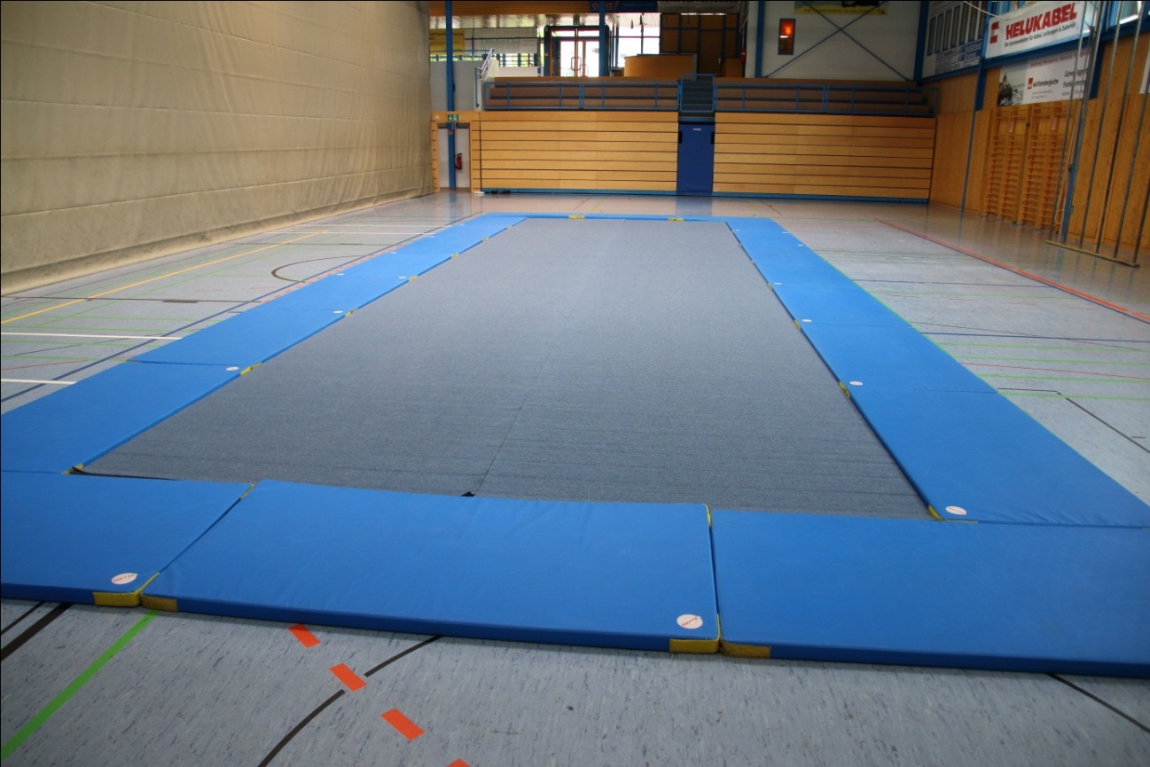

Mattenfläche mit Inseln
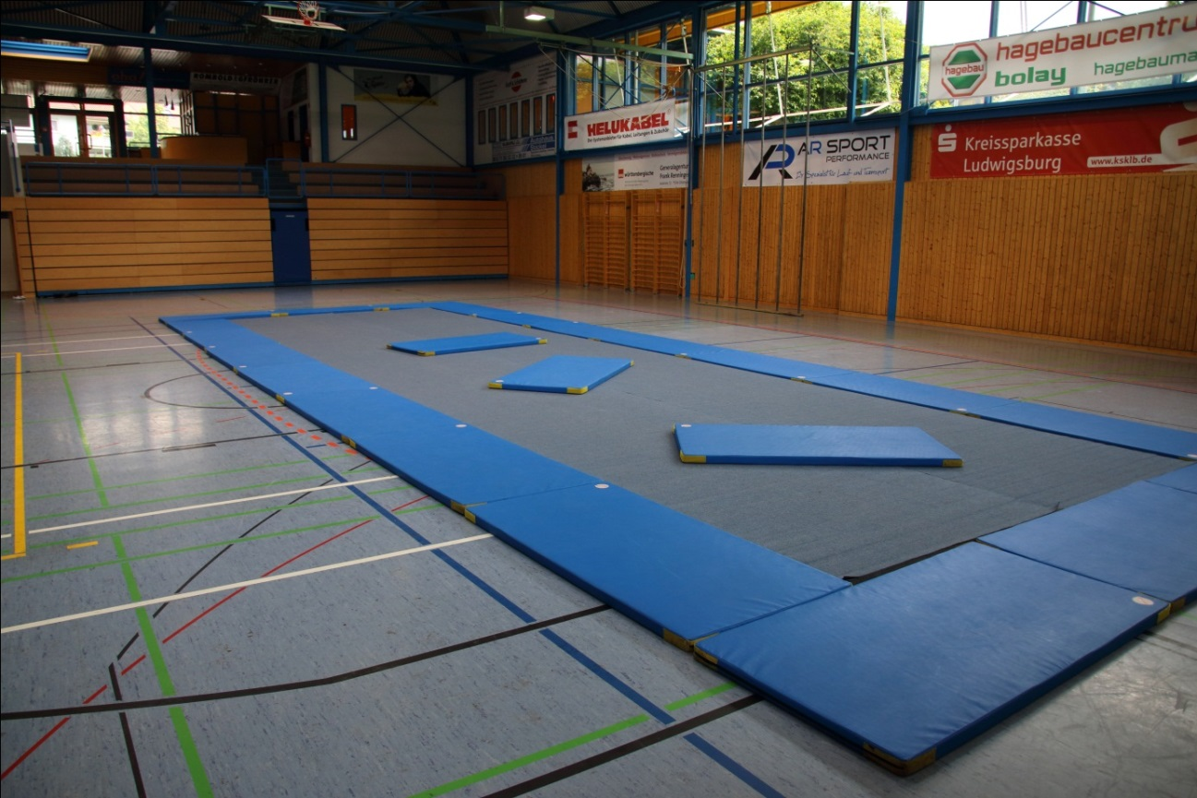

Grundpositionen

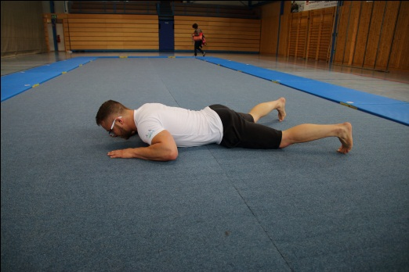 | 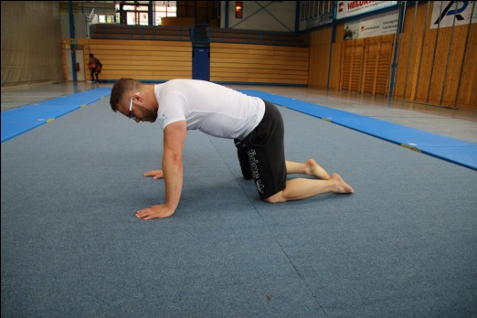
Bauchlage | Vierfüßlerstand
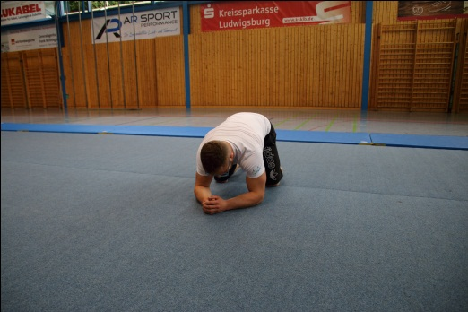 | 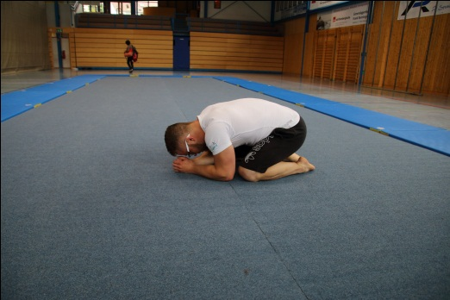
Hohe Bank | Tiefe Bank
Kniestand | Kniestand – ein Bein aufgestellt

Griffarten

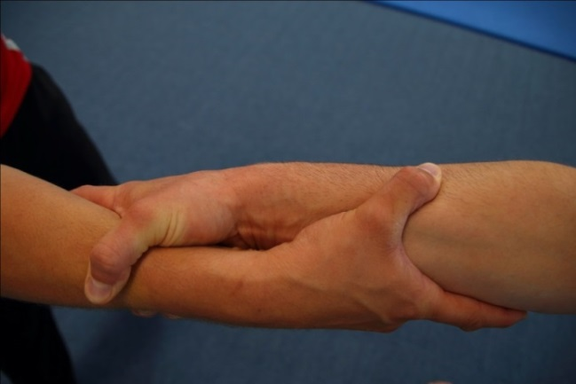 | 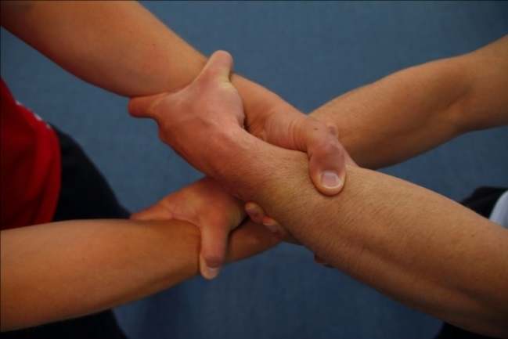
Handgelenkgriff | Handgelenkgriff über Kreuz
Ellenbogengriff | Hüftgriff
Nackengriff

Getümmel reverse
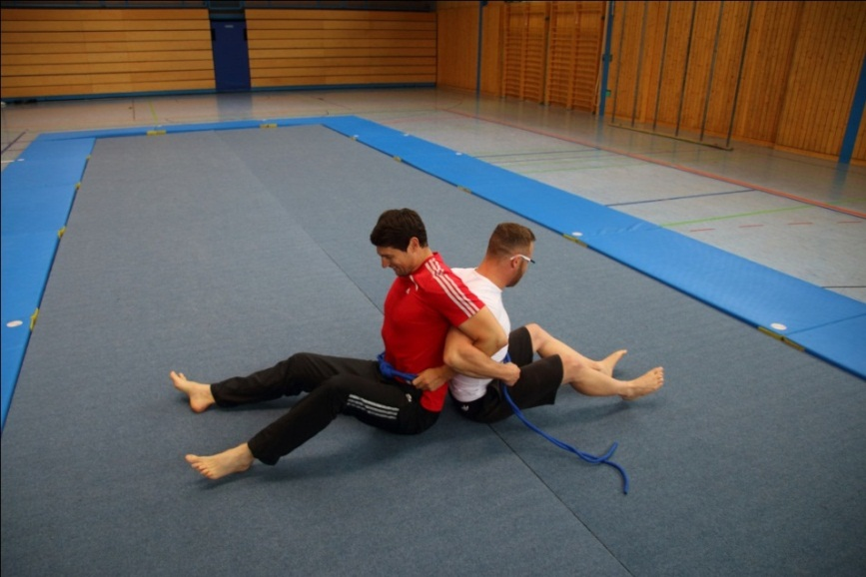

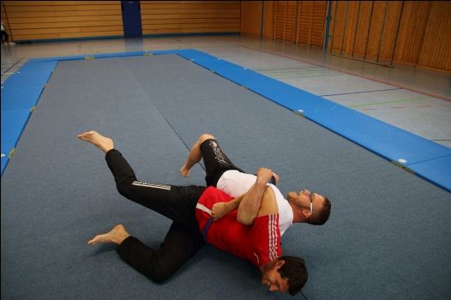

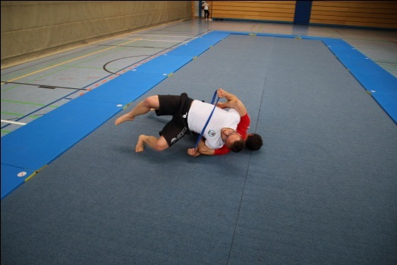
Kampfsituationen

Mein Freund der Baum

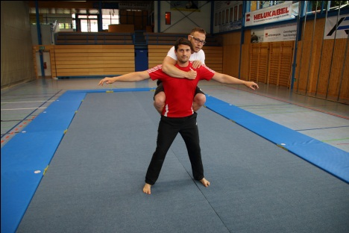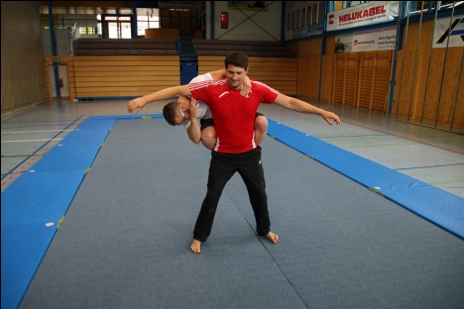

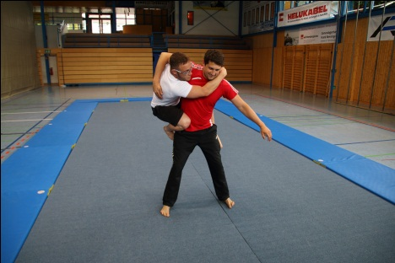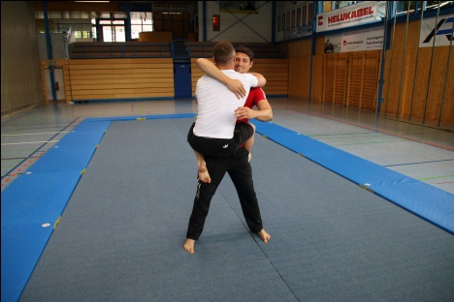

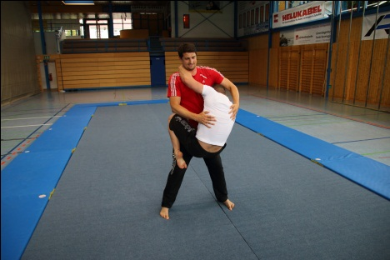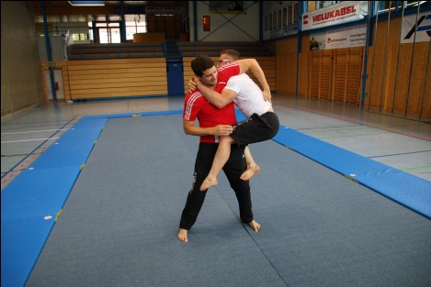

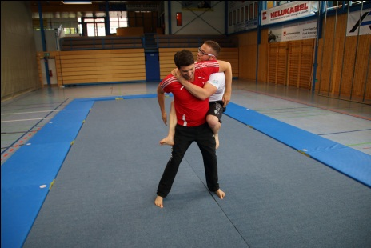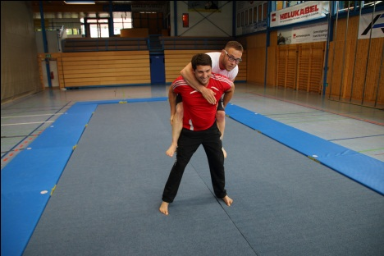

Drehen
(verschiedene Möglichkeiten)

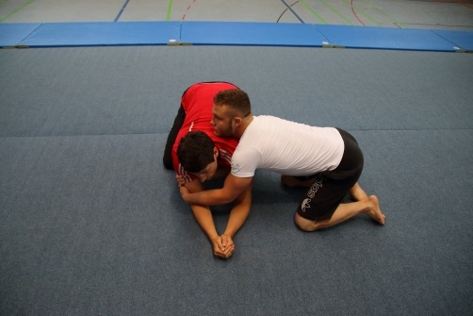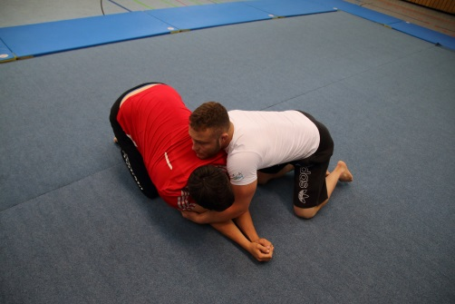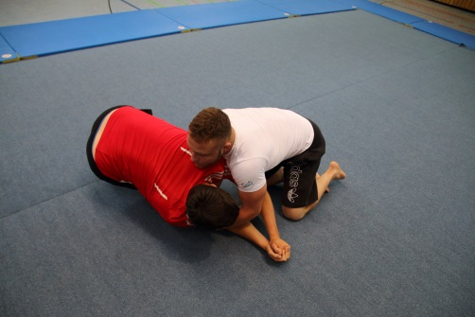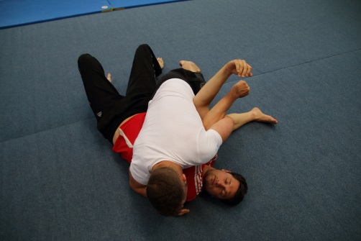

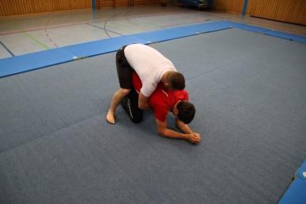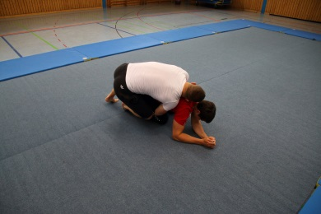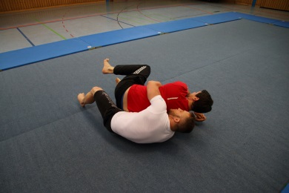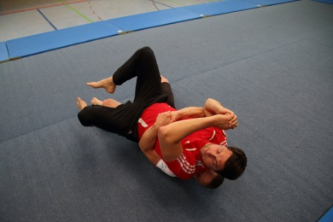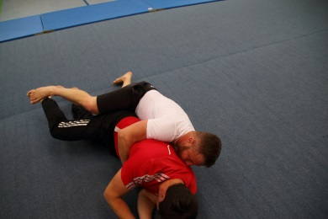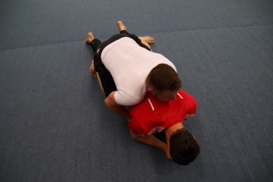

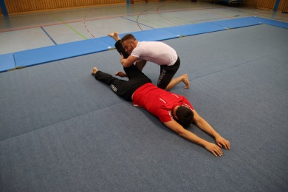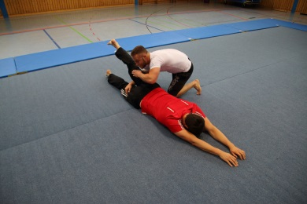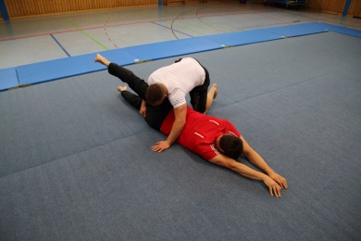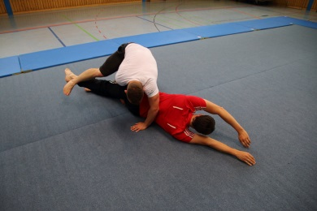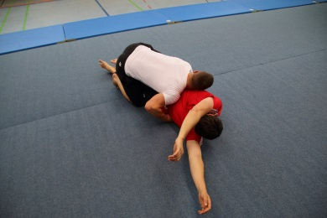

Haltegriffe

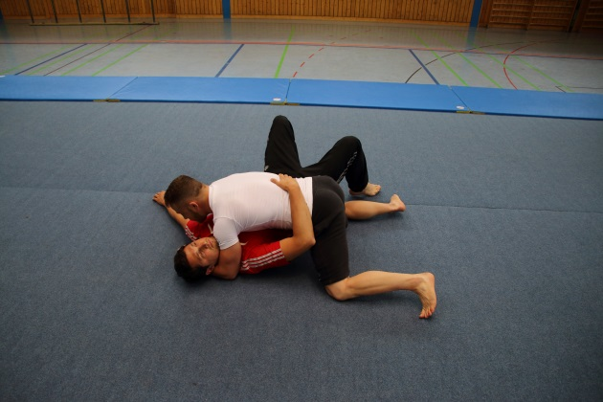 | - Enger Körperkontakt  - Extremitäten des Partners kontrollieren  - Eigene Stützfläche maximieren
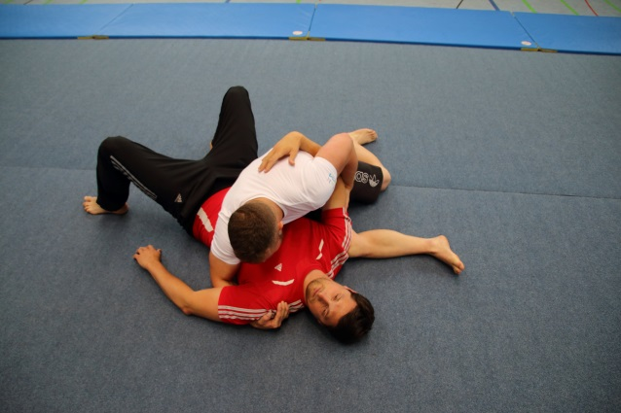
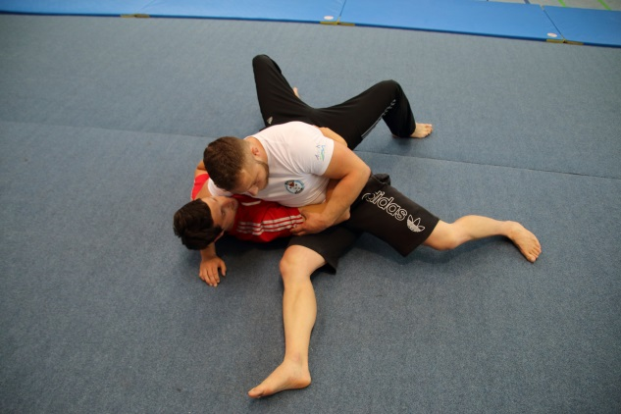
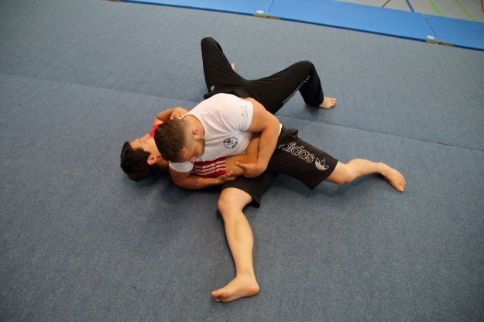
Befreiungstechniken

Partner über sich rollen | Sich aus dem Partner herausdrehen | Allgemeine Aspekte
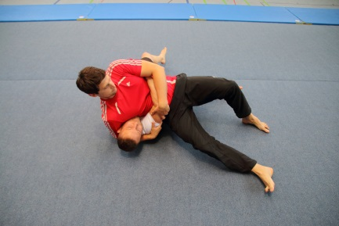 | 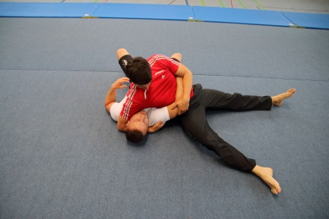 | - Schnelle Richtungswechsel  - Hochdrücken und durchdrehen  - Den Partner über sich rollen  - Sich mit oder ohne Partner schnell auf den Bauch drehen
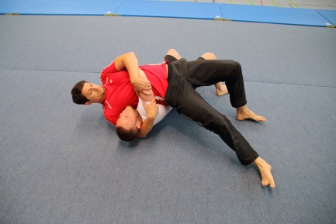 | 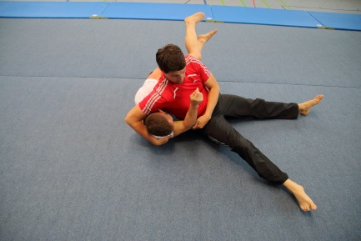
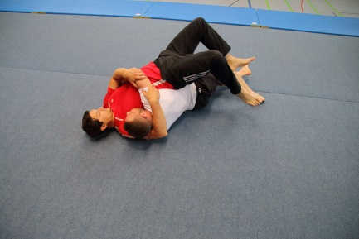 | 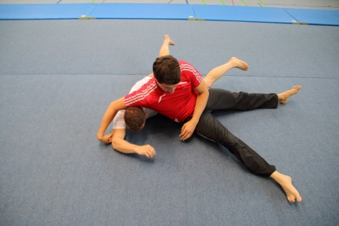
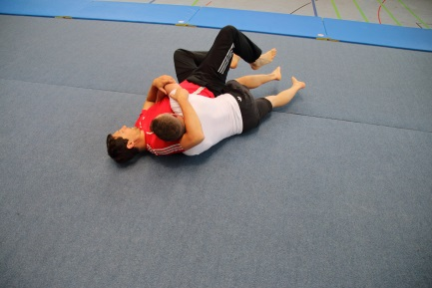 | 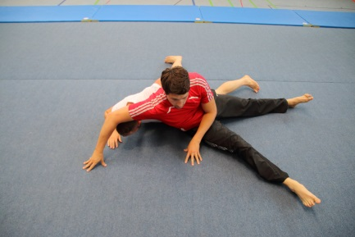
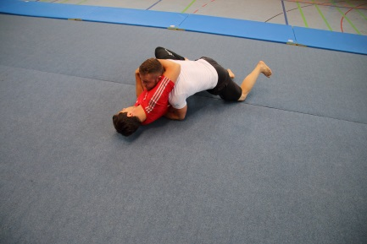 | 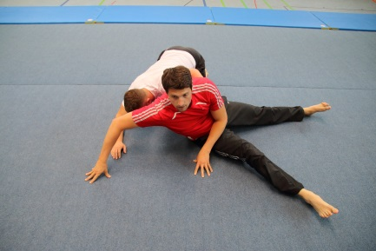
Literatur:
Bächle, F.; Heckele, S. (2008). 999 Spiel- und Übungsformen im Ringen, Raufen und
Kämpfen. Schorndorf, Hofmann Verlag.
Bächle, F.; Heckele, S. (2010). Doppelstunde Ringen und Raufen – Unterrichtseinheiten und Stundenentwürfe für Schule und Verein. Schorndorf, Hofmann Verlag.
Bischof, G.& Schöllhorn, N. (2010) JUDO - Der Weg zum Erfolg. Aachen,
Meyer & Meyer Verlag.
Deutscher Judobund (2006). Judo spielend lernen. Abensberg, Kelly-Druck.
Korn, M. (2006). Budo – Spiele für alle Kampfsportarten. Stuttgart, Pietsch Verlag.
Klocke, U. (2006). JUDO lernen. Bonn, Sport Medien Service.
Klocke, U. (2006). JUDO anwenden. Bonn, Sport Medien Service.
LandesSportBund NRW (2008). Ringen und Kämpfen – Zweikampfsport. Aachen,
Meyer & Meyer Verlag.
Lange, H. & Sinnig, S. (2007). Kämpfen, Ringen und Raufen im Sportunterricht. Wiebelsheim, Limbert Verlag.
Lippmann, R. (2009). JUDO – Trainer-C-Ausbildung. Aachen, Meyer & Meyer Verlag.
Ministerium für Kultus, Schule und Sport BW (2004). Bewegung, Spiel und Sport in der Schule: Fair kämpfen. Stuttgart.
Ministerium für Kultus, Schule und Sport BW (2013). Bewegung, Spiel und Sport in der Schule: JUDO (Band 1). Stuttgart.

Online:
Ellmann, F.; Bayerischer Judoverband e. V. (Hrsg.) (2013). Rangeln und Raufen – Ein Methodikskript für Freizeit, Schule und Verein.
Eingesehen am 07.01.2016 unter:
http://www.b-j-v.de/assets/Content/Downloads/jugend/BroschreRangeln UndRaufen2.pdf
Fardel, B. (Red.); Rheinische Gemeindeunfallversicherungsverband (Hrsg.) (2000). Kämpfen im Sportunterricht – Bausteine und Materialien für die Lehrerfortbildung. Essen, Color-Druck Lemke.
Eingesehen am 07.01.2016 unter:
http://www.sichere-schule.de/sport/kaempfen/kis/pdf/kis.pdf

